**Plano de Teste SENAI**

Site: [**https://online.sp.senai.br**](https://online.sp.senai.br/)

**Introdução**

**Objetivos**

• Realizar os testes no site do SENAI:

•Listar os Requisitos a testar recomendados.

**Requisitos**

**Escopo**

Os testes que serão realizados no site do índex [**https://online.sp.senai.br**](https://online.sp.senai.br/)

**Testaremos a navegabilidade e acessibilidade**

**Teste de busca**

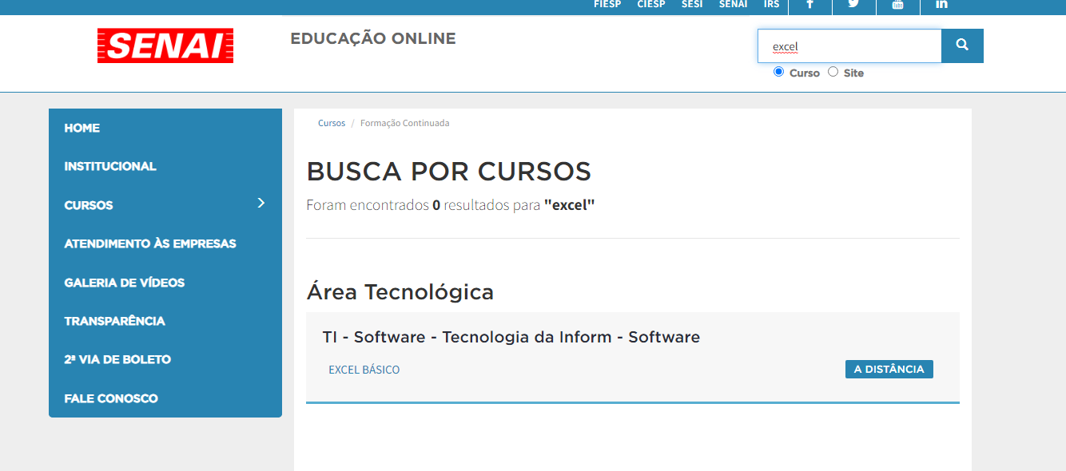

**Tipos de teste**

* **Testes efetuados**

Teste da Interface do Usuário

Teste de desempenho;

Teste de estresse;

Teste de segurança e controle de acesso;

**Ferramentas**

As seguintes ferramentas serão empregadas para esse projeto:

Documentação: MS Word

Execução: JS E SQL Server (Banco de Dados relacional).